Cuando muere un anciano o anciana en las comunidades indígenas

16 May 2020 - 9:31 PM
Carlos Rodríguez*

Los ancianos y ancianas guardan la memoria histórica, el conocimiento médico y los secretos de la selva. En este texto el biólogo Carlos Rodríguez reflexiona sobre la amenaza que representa la pandemia del coronavirus en el Amazonas.
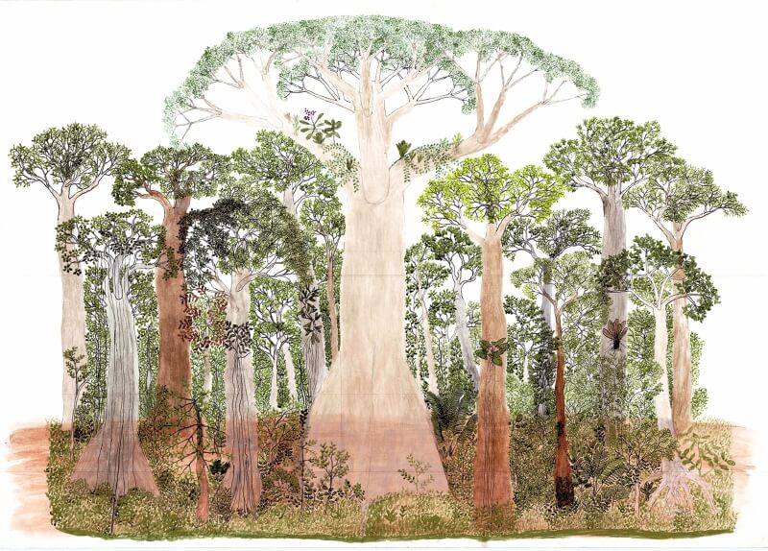
Este es uno de los cuadros pintados por el abuelo Abel Rodríguez como parte de un proyecto de la Fundación Tropenbos. / Cortesía
Un conocedor, conocedora o mayor es la persona que guarda la memoria y la tradición; es decir, la que puede contar, cantar y curar.
Contar es una de las especialidades más desarrolladas en el mundo indígena. El viejo conoce la historia del grupo y puede repetirla una y otra vez, en especial en los saludos rituales, con una larga profundidad histórica, ya que alcanza a recordar entre quince y veinte generaciones que cubren varios centenares de años, mientras en nuestra sociedad nos olvidamos fácilmente de nuestros tatarabuelos y en el mejor de los casos la mayoría de personas solo recuerdan hasta cuatro o cinco generaciones en su propia genealogía. Los ancianos cuentan historias de origen, todas de manera oral, en decenas de horas, que si fueran transcritas en su totalidad corresponderían a centenares de páginas. El anciano cuenta con un talento depurado para transmitirles a sus hijos y nietos en espacios y horarios definidos, bajo normas de transmisión que regulan lo que se puede contar de día, lo que se cuenta de noche, lo que se cuenta andando por el monte o navegando en la canoa o lo que se cuenta en la maloca, separando lo que corresponde al mundo masculino y femenino. (Lea: Las voces de la pandemia desde Amazonas).
El anciano cuenta las historias del origen del mundo, puesto que todo lo que existe tiene un origen y una razón de ser, así cuenta cómo se formó el mundo, los suelos con sus colores y distribución, la formación del agua , la lluvia y los ríos, en una historia maravillosa que se relaciona con el árbol-río, árbol de la abundancia o árbol primigenio que dio origen al gran río Amazonas, creó los diferentes tipos de bosques y su enorme diversidad de árboles; de ahí viene el dominio y conocimiento de miles de especies de plantas, las cuales, además, clasifican y usan para poder curar.
Las historias de origen de los animales son también fabulosas y enseñan a conocer la gran diversidad de animales silvestres y los del mundo del agua, e incluyen información sobre las características anatómicas, la distribución biogeográfica, las épocas reproductivas y los cuidados, usos y restricciones para su consumo.
Resulta todo un espectáculo escuchar a los ancianos cuando hablan del territorio ancestral y recitan, en forma de letanía, centenares de nombres de la geografía de la cuenca amazónica, comenzando por la desembocadura del río Amazonas y recorriendo de manera ascendente el territorio, nombrando sitio por sitio hasta llegar a su lugar de nacimiento, en un recorrido mental que cubre miles de kilómetros.
El anciano canta y domina cientos de cantos, desde los de cuna hasta cantos rituales y chamánicos, en un amplio repertorio que alcanzaría decenas de horas y centenares de páginas si fueran completamente compilados y transcritos. En la transmisión de los cantos entrena tanto a los jóvenes que serán especialistas como a los jóvenes en general. El entrenamiento incluye, además de la letra, el dominio del tono, la velocidad y duración de cada canto, el volumen, la modulación, la respiración y los soplos, cuando estos son necesarios.
Dado que el mundo fue creado con canciones, la preparación de los futuros especialistas incluye el significado de los cantos en una lengua especial que no necesariamente corresponde al idioma de uso corriente, sino a lenguajes ancestrales de los creadores; razón por la cual no se pueden equivocar ni en una palabra porque causarían el enfado de los espíritus y la toma de represalias a través del envío de enfermedades. Además de los cantos, los ancianos enseñan las formas de representación escénica y teatral, ya que estas destrezas son necesarias para recrear los actos de los seres creadores.
En cuanto al poder de curar, los ancianos cuentan con la mayor formación y dominio del chamanismo a través del manejo de una lengua primigenia, que nadie por fuera de ellos entiende y que sirve para comunicarse con los dueños espirituales de la naturaleza y del tiempo, con quienes se negocia para arreglar el desorden del mundo o el desequilibrio en el flujo de energía entre la naturaleza y los humanos; en otras palabras, para mantener el orden del mundo y evitar la sobreexplotación de los recursos, que es la causa de las enfermedades. El anciano sentado en su banco de pensar, en el centro de la maloca, es la figura más impactante y la que genera mayor respeto, pues los ancianos continúan curando hasta que mueren, aun cuando traspasan su conocimiento a las siguientes generaciones para que los reemplacen, pero su experiencia siempre es muy bienvenida, por el éxito en el control de las enfermedades que conocen y dominan.
No se puede dejar de mencionar la maestría de los ancianos para la elaboración de la cultura material, tanto cotidiana como ritual. Son ellos los más expertos en el arte de construir la maloca, pues conocen con detalles su arquitectura, las especies de maderas utilizadas, su ubicación en el monte, los bejucos para los amarres, la calidad de las palmas para techar y cuanto detalle se requiera. Igual ocurre con la fabricación de los artefactos para la cacería, la pesca y la cultura material ritual, en la que se destacan las magníficas y coloridas coronas de plumas, así como el dominio de la cestería, la cual tiene además el significado de formar la personalidad de los jóvenes a través del tejido de su propio canasto, que representa la construcción de su propia personalidad y pensamiento para la vida.
En cuanto a las ancianas, su papel es fundamental en la comunidad. Es la madre de la abundancia y la cuidadora del bienestar. Además de acompañar muy de cerca al mundo masculino en las acciones antes descritas, las ancianas poseen el dominio de la agricultura y la alimentación. Las mujeres mayores conocen más de un centenar de plantas cultivadas, sus características anatómicas, sus necesidades de nutrientes, las necesidades de luz para su crecimiento, las épocas de siembra, las formas y el orden de cultivo, los cuidados que necesitan para su buen desarrollo, las épocas y formas de cosechar y cuidar las semillas; es decir, el conocimiento agronómico de todo un sistema de agricultura en el bosque tropical.
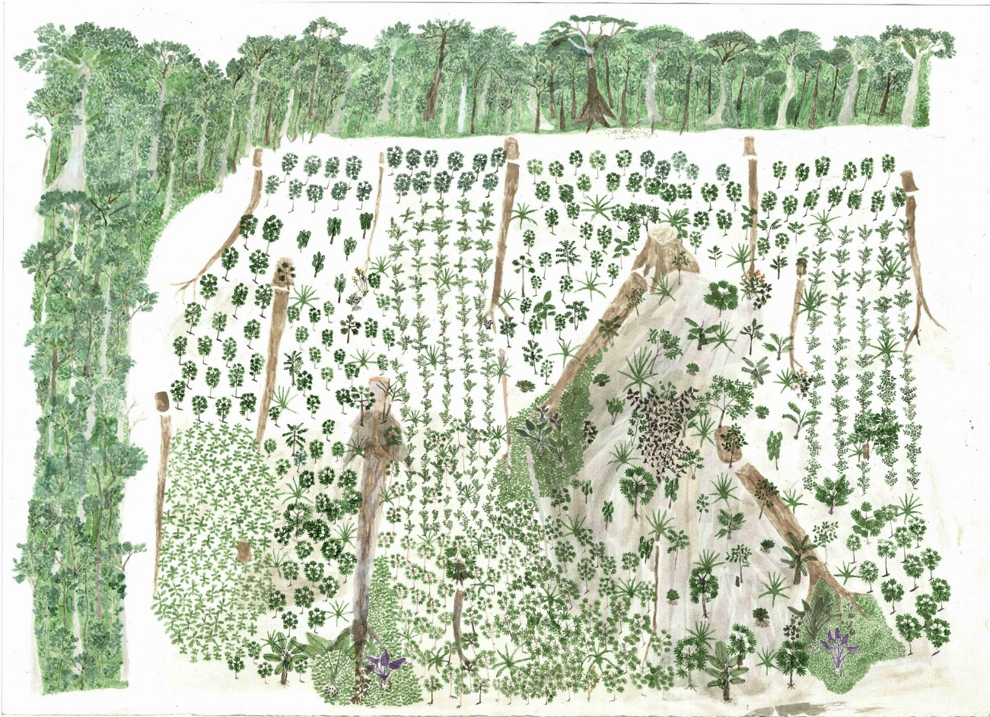

En conjunto con este saber, las ancianas dominan el conocimiento para la transformación de los alimentos, tanto que convierten un veneno, como podría ser la yuca brava, en un alimento sano a través de la extracción de los componentes tóxicos, mediante el uso de un instrumental sofisticado de la cultura material, que combina la cestería y la cerámica para este fin. El conocimiento de las variedades de plantas es amplísimo, tanto que en el mundo indígena se ha llegado a tener más de 150 variedades solo en la Amazonia colombiana, cada una de ellas adscritas a las mujeres de los diferentes grupos étnicos.
Además de este maravilloso conocimiento del mundo de las plantas, las ancianas poseen el saber asociado al mundo de las plantas para curar y acompañan con su saber y prácticas a las dietas que establecen los chamanes para la curación de enfermedades o para la formación del cuerpo, desde el embarazo, el parto y todo el desarrollo de la persona, y hasta para el aprendizaje en los jóvenes. Las mujeres mayores conocen también narraciones y cantos rituales y son las primeras maestras de los nietos, ya que enseñan, desde el mundo femenino, las historias, cuentos y fábulas, que siempre llaman la atención y encantan a los niños, como una manera de abrirles el pensamiento.
En cuanto a los cantos tradicionales, las mujeres dominan también gran cantidad de ellos, ya que deben reaccionar con sus voces a los cantos masculinos con la precisión que el ritual exige.
Las ancianas poseen una alta maestría para la alfarería, pues son las responsables de la fabricación de ollas, tiestos, bandejas y todo un conjunto de artefactos hechos de barro, conocen las características de cada tipo de arcilla, de la época en la que se debe recolectar, de las mezclas para amasar y de los aditivos que deben acompañar para mejorar su consistencia; de igual manera dominan las técnicas de quema de la cerámica, el tipo de leña utilizada, su distribución a lo largo de la pieza a quemar a partir de su poder calórico, la temperatura ideal y los tiempos de cocción, junto con las formas de dar color, ahumar y dar brillo a cada pieza; es decir, son maestras en el arte de producir la cultura material asociada a la vida cotidiana y ritual.
Las ancianas y ancianos son fundamentales en las comunidades indígenas. Cuando perdemos a un anciano perdemos una biblioteca, se pierde una maestría, una tradición y una cultura. En esta época de COVID-19 se hace necesario cuidar a las comunidades indígenas, promover su aislamiento y contribuir al autocuidado, en especial el de los ancianos por ser la población más susceptible y el grupo clave para la supervivencia cultural y la memoria biocultural de la humanidad.
Los ancianos con su conocimiento serían los únicos que podrían vivir en aislamiento total durante esta pandemia, ya que cononocen la selva y sus secretos, que aprendieron desde niños, además llevan en su memoria las épocas en que escaparon al monte para evitar los contagios de sarampión, viruela, tos ferina y gripa que llegaron con los misioneros y las caucherias y acabaron con comunidades enteras, sea esta la oportunidad para que los jóvenes recuperen este saber y aprendan a reapreciar lo valioso de contar con los abuelos.
*Director de la Fundación Tropenbos Colombia.
* Estamos cubriendo de manera responsable esta pandemia, parte de eso es dejar sin restricción todos los contenidos sobre el tema que puedes consultar en el especial sobre Coronavirus.

https://www.elespectador.com/coronavirus/cuando-muere-un-anciano-o-anciana-en-las-comunidades-indigenas-articulo-919804

